TRATAMIENTO DE LA INFORMACIÓN Y COMPETENCÍA DIGITAL
Smarh Home

Departament d’informàtica.
Autor: Francisco Aldarias Raya
Febrero-2024

ÍNDEX
1 Introducción 3
2 Asistentes 4
2.1 Siri de apple. 4
2.2 Alexa de amazon 5
2.3 GOOGLE HOME 5
3 Robots de limpieza 5
3.1 Conga de cecotec 6
4 Luces inteligentes 6
4.1 Hue de philips 6
5 Mandos a distancia INTELIGENTES (IR) 7
6 Enchufes inteligentes 8
6.1 Tapos de tp-link 8
7 Zigbee 8
7.1 Zigbee vs Bluetooth 10
8 Reproductor multimedia 10
8.1 Chromecast 11
9 Bibliografia 11

Nomenclatura
A lo largo de este tema se utilizarán distintos símbolos para distinguir elementos importantes dentro del contenido. Estos símbolos son:

[Importante]

[Atención]

[Interesante]

- Introducción
Una casa inteligente o smarth home, es una vivienda con dispositivos que automatizan tareas que usualmente son realizadas por personas. Este tipo de hogares pueden ser controlados por aplicaciones, asistentes digitales, comandos de voz y sensores.

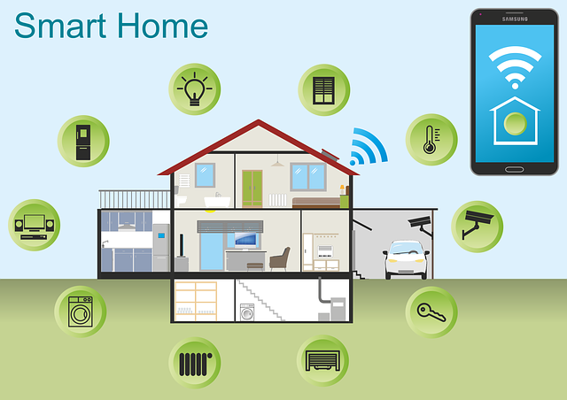

El término smarth home es lo que antiguamente se llamaba domótica, que viene del latín domo que quiere decir casa, y tica de informática. La ventaja es que actualmente es más económico y se gestiona fácilmente desde el móvil.

Para poder comunicarnos con los dispositivos de la red domestica se utiliza de un ordenador servidor externo que hace de intermediario. Es decir, que no nos conectamos directamente con el dispositivo sino con un ordenador remoto que cada x tiempo le informa al dispositivo de su estado. Esto se debe a que los dispositivos domésticos están detrás del router que tienen ips privadas en lugar de ips públicas.

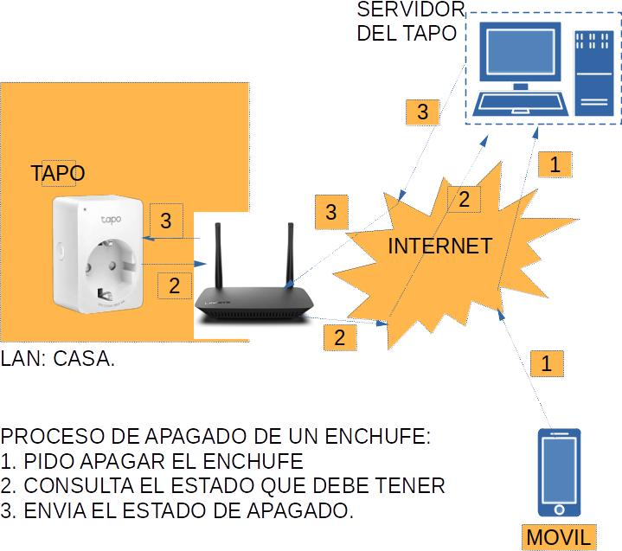

- Asistentes
Los asistentes son app que permiten comunicarse con los dispositivos inteligentes. Cada uno de ellos tiene su propio lenguaje. El futuro es que se utilice un lenguaje común.
Podemos usar el móvil o bien pequeños dispositivos con micrófono y altavoz. Existen tres Siri, Alexa o Google.

  - Siri de apple.
Asistente de Apple que dispone del dispositivo Home Pod. Recomendable para entornos Apple.

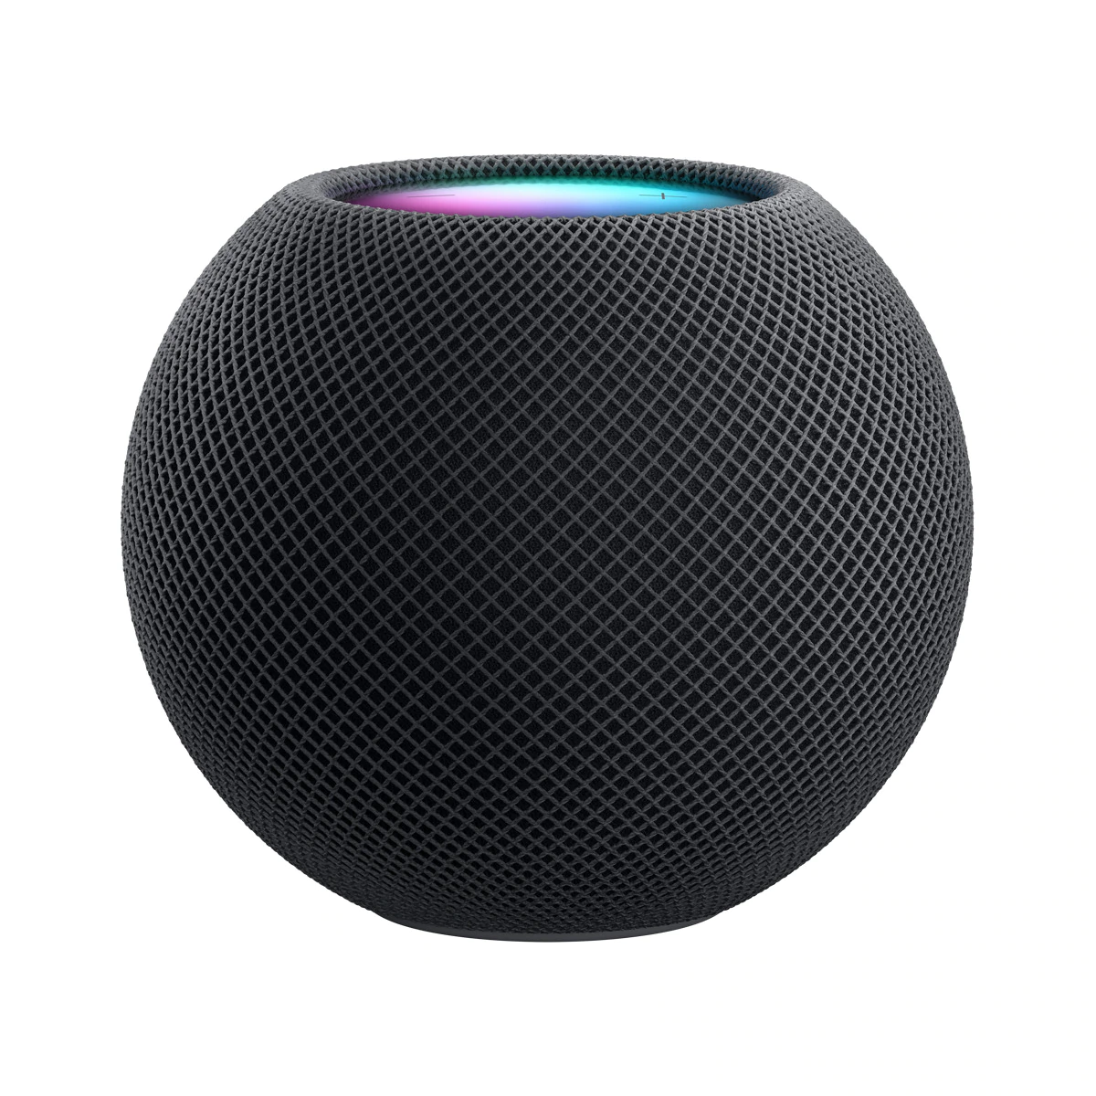Figura 1: Apple Altavoz Apple HomePod mini

  - Alexa de amazon
Asiste de amazon, dispone de los altavoces Eco. Recomendable para entornos Android o Apple.

  - GOOGLE HOME
Asistente de Google que dispone del dispositivo Google Home Mini o Nest. Para empezar a hablarle hay que hacerlo diciendo la frase: “Ok, Google”. Y después pedirle algo como por ejemplo “Enciende la Televisión”.

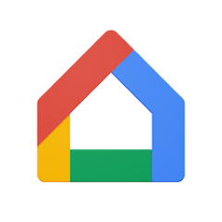Figura 2: App Google Home
La TV se puede apagar por que se dispone de otro dispositivo conectado a la TV, como Google ChromeCast o un Sensor de Infrarojos inteligente.

Es recomendable para entornos Android.
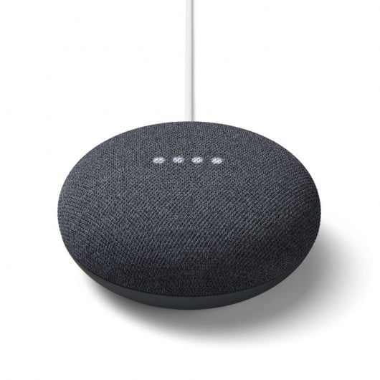Figura 3: Altavoz inteligente Google Home Mini
- Robots de limpieza
Es uno de los dispositivos muy usados en Smart Home
  - Conga de cecotec
Dispositivo fabricado en Valencia. Pueden aspirar alfombras y fregar. Son programables. Cuando se atasca el aspirador o el cepillo te avisa con un pitido y un mesaje en el móvil.
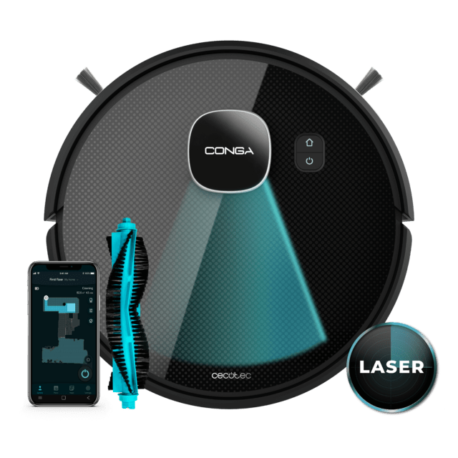

- Luces inteligentes
  - Hue de philips
Las luces inteligentes necesitan de un dispositivo llamado Hue Bride que configura las luces y se conecta mediante cable a la red .

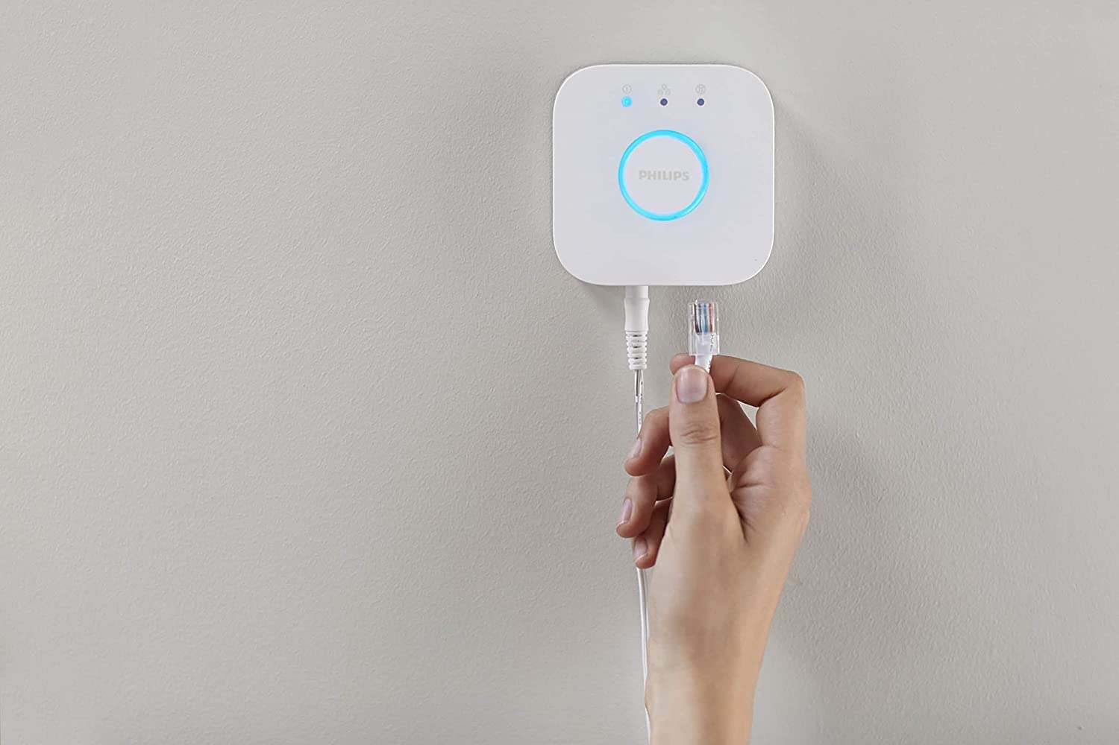Figura 4: Philips Hue - Centro de control Sistema Hue Hue Bridge

En las bombillas blancas permite cambiar la intensidad y el tipo de frío o calor. Son programables.
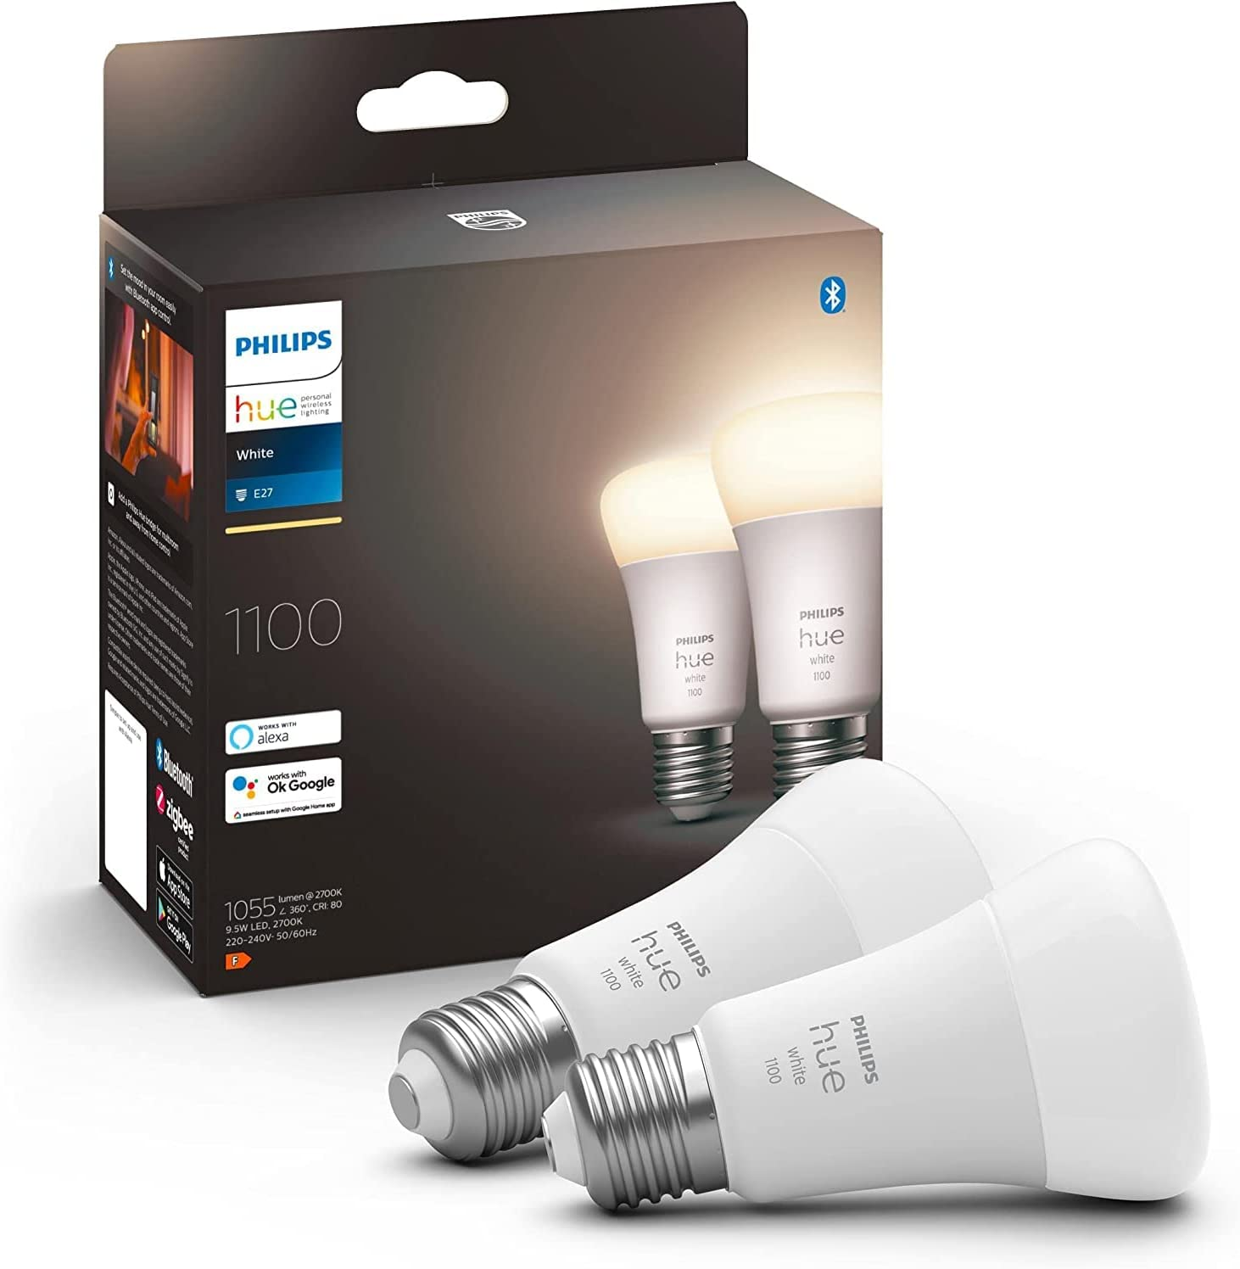Figura 5: Philips Hue - Bombilla Inteligente, A60 E27, Luz Blanca Cálida Regulable, 9.5W, Compatible con Alexa y Google Home.

- Mandos a distancia INTELIGENTES (IR)
Los mando a distancia por infrarojos (IR) inteligentes, se conectan a la red y podemos usarlos con los asistentes de voz como Alexa o Google. Tenemos que comprobar que son compatibles con nuestros mandos.

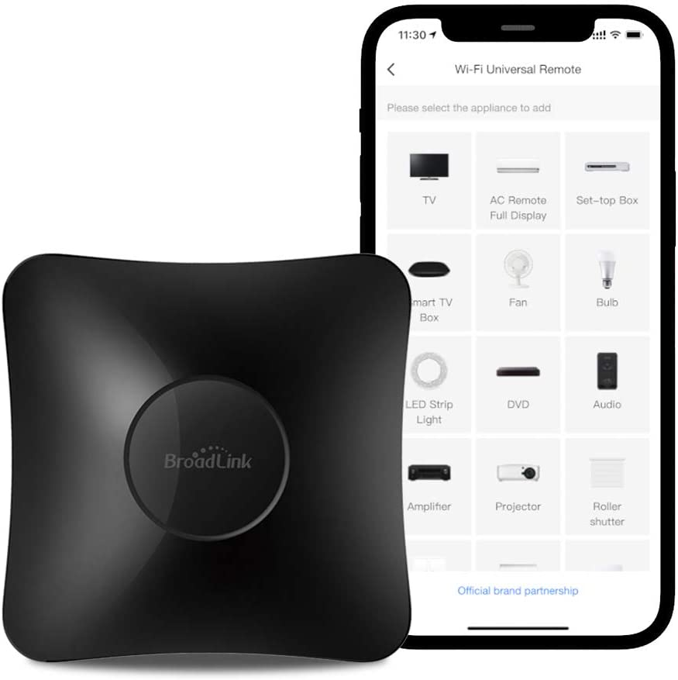
Un ejemplo es el BroadLink RM4 pro IR y RF Mando a distancia universal, Mando a distancia WiFi para el hogar inteligente y dispositivos de entretenimiento - Para TV, STB, AC, motor de cortina - Compatible con Alexa y Google Home.

- Enchufes inteligentes
  - Tapos de tp-link
Son enchufes programables que permiten sabes cuanto consumen en watios y cuando se encienden. Además guardan los datos de consumo.
Se pueden apagar y encender desde fuera de casa, o activar el modo fuera de casa que se enciende y apaga el enchufe de forma aleatoria.
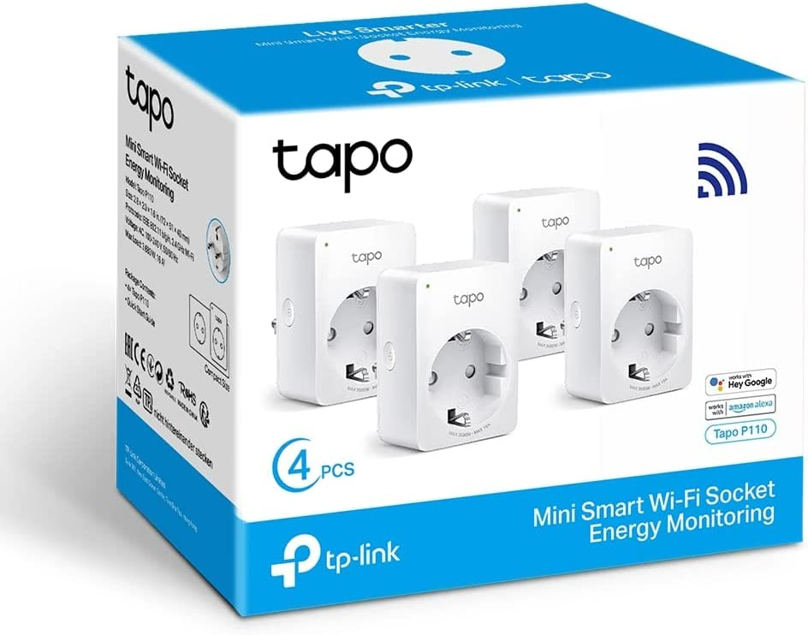

- Zigbee
Zigbee es el nombre de la especificación de un conjunto de protocolos de alto nivel de comunicación inalámbrica para su utilización con radiodifusión digital de bajo consumo, basada en el estándar IEEE 802.15.4 de redes inalámbricas de área personal (wireless personal area network, WPAN). Su objetivo son las aplicaciones que requieren comunicaciones seguras con baja tasa de envío de datos y maximización de la vida útil de sus baterías.

En principio, el ámbito donde se prevé que esta tecnología cobre más fuerza es en domótica. La razón de ello son diversas características que lo diferencian de otras tecnologías:
- Su bajo consumo.
- Su topología de red en malla.
- Su fácil integración (se pueden fabricar nodos con muy poca electrónica).

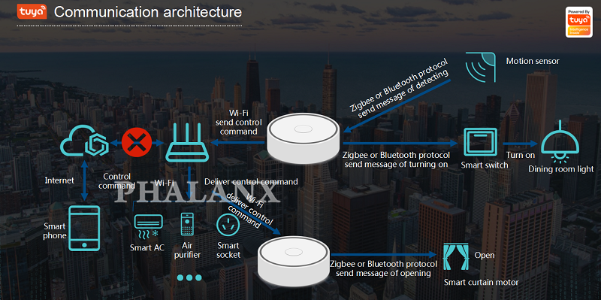Figura 6: Funcionamiento de zigbee
La utilización de dispositivos inhalámbros de interconexión con protocolo zibgee permiten la conexión con dispositivos inteligentes.

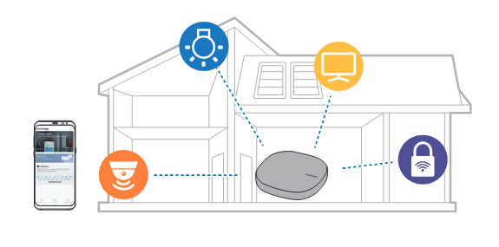

  - Zigbee vs Bluetooth
Zigbee es muy similar al Bluetooth pero con algunas diferencias y ventajas para domótica:
- Una red Zigbee puede constar de un máximo de 65535 nodos distribuidos en subredes de 255 nodos, frente a los ocho máximos de una subred (Piconet) Bluetooth.
- Menor consumo eléctrico que el de Bluetooth. En términos exactos, Zigbee tiene un consumo de 30 mA transmitiendo y de 3 μA en reposo, frente a los 40 mA transmitiendo y 200 μA en reposo que tiene el Bluetooth. Este menor consumo se debe a que el sistema Zigbee se queda la mayor parte del tiempo dormido, mientras que en una comunicación Bluetooth esto no se puede dar, y siempre se está transmitiendo y/o recibiendo.
- Tiene una velocidad de hasta 250 kbit/s, mientras que en Bluetooth es de hasta 3000 kbit/s.
- Debido a las velocidades de cada uno, uno es más apropiado que el otro para ciertas cosas. Por ejemplo, mientras que el Bluetooth se usa para aplicaciones como los teléfonos móviles y la informática casera, la velocidad del Zigbee se hace insuficiente para estas tareas, desviándolo a usos tales como la Domótica, los productos dependientes de la batería, los sensores médicos, y en artículos de juguetería, en los cuales la transferencia de datos es menor.
- Existe una versión que integra el sistema de radiofrecuencias característico de Bluetooth junto a una interfaz de transmisión de datos vía infrarrojos desarrollado por IBM mediante un protocolo ADSI y MDSI.

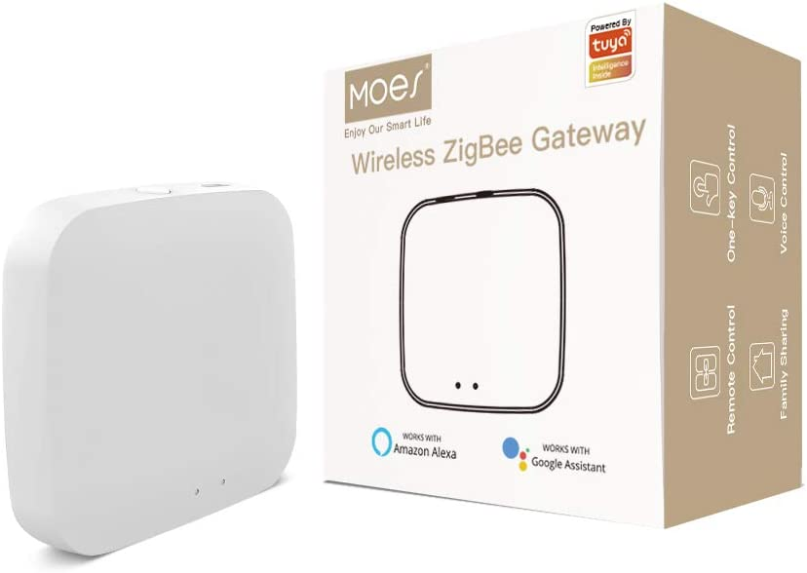

- Reproductor multimedia
Exiten dispositivos que se conectan a la TV y a la red wifi domestica para reproducir multimedia. Los más importantes son: Google Chromecast y Amazon Fire TV.

  - Chromecast
El Chromecast es un dispositivo fabricado por Google, y con el que puedes enviar contenido desde tu móvil, tu tableta o tu PC al televisor en el que esté conectado. Con ello, si has encontrado un vídeo en YouTube que quieres compartir con el resto del salón o ver en pantalla grande, podrás hacerlo de una manera sumamente sencilla.
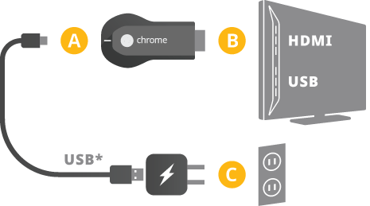

- Bibliografia
- https://www.homedepot.com.mx/ideas-y-proyectos/electrico/como-hacer-una-casa-inteligente-que-facilite-tu-vida
- Ideas para tu Smart Home en 2022: cómo hacer tu hogar inteligente https://www.youtube.com/watch?v=H9p3HWkSOkk
- Funcionamiento zigbee https://www.phalanxsh.com/product-tuya-smart-multi-mode-gateway-(wifi,bluetooth,zigbee).html
- https://es.wikipedia.org/wiki/Zigbee
- https://www.xataka.com/basics/chromecast-que-como-funciona-que-se-puede-hacer

